Принцип работы и этапы очистки питьевой воды на станции водоподготовки
Содержание
Особенности устройства и виды
Принцип действия
Техническое оснащение городских сетей
Необходимость применения
Перед тем как попасть в городские водопроводные сети и в краны потребителей, вода проходит тщательную предварительную очистку. Для приведения ее в состояние питьевой устанавливаются станции водоподготовки, которые позволяют убрать все вредные примеси, мусор, небезопасные для здоровья химические элементы. Однако даже самые высокотехнологичные установки не являются гарантией чистоты, поэтому нередко используются дополнительные домашние фильтры.
Особенности устройства и виды
Большинство городских жителей не удовлетворено качеством воды, которая подается через водные магистрали в краны. Причем в разных регионах химический состав жидкости и наличие в ней примесей различаются. Кто-то отмечает повышенную жесткость, кто-то — белый осадок из-за мела, а иногда чувствуется хорошо уловимый запах плесени или других непонятных веществ. Решением проблемы в большинстве случаев становится монтаж накопительных или проточных фильтров.
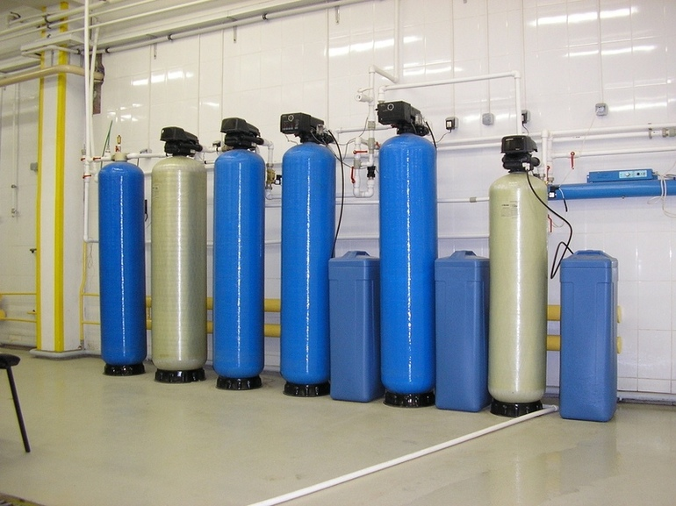
На самом деле, перед тем как попасть к непосредственным потребителям, жителям населенных пунктов, на промышленные и другие объекты, вода проходит тщательную очистку. Процедура, в ходе которой она приводится в соответствие с санитарными нормами, называется водоподготовка. Питьевая вода на станции подается их природных водоемов, хранилищ, каналов. Процесс ее обработки зависит от дальнейшего использования: питье, бытовое использование, полив или технические нужды.
В отдельных населенных пунктах или регионах функционируют муниципальные станции химводоочистки. Это крупные объекты стационарного типа либо мобильные комплексы, представленные контейнерными, модульными и блочными системами.
Конструктивное устройство каждой установки зависит от того, от чего необходимо очистить воду. По методу фильтрации различают следующие виды станций:
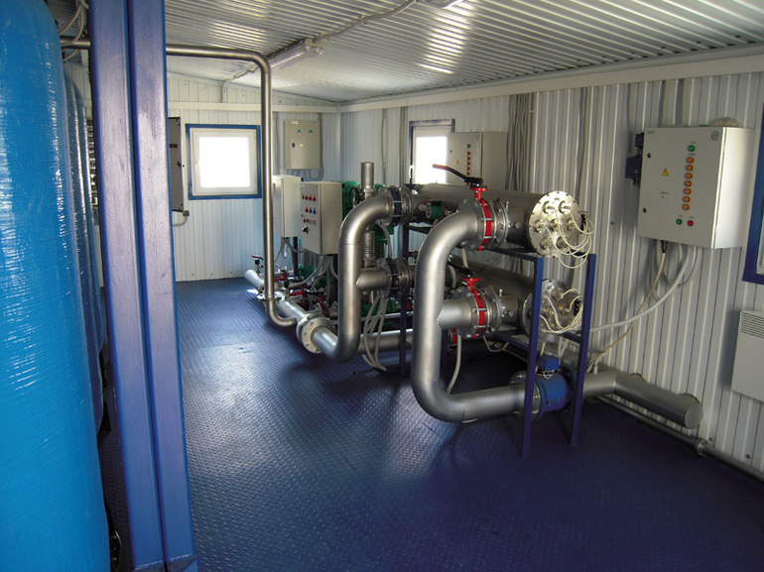
химические — предполагают обработку реагентами (хлор или озон), чтобы нейтрализовать все неорганические примеси (таким способом удаляются сульфаты, цианистые вещества, железо, нитраты, марганец);
механические (физические) — пропускают потоки через фильтрующие системы мембранного или сетчатого типа для удержания и отсеивания посторонних частичек (бактерии, взвеси, соли тяжелых металлов);
биологические — предусматривают введение в жидкость специальных микроорганизмов, которые уничтожают вредную и опасную органику (способ актуален для обеззараживания сточных вод);
физико-химические — применяются на промышленных объектах и крупных станциях подготовки воды;
ультрафиолетовые — предназначены для уничтожения патогенной микрофлоры и бактерий.
Все системы классифицируются также на бытовые и промышленные, различаются по производительности и принципу работы. На многих городских объектах устанавливаются по несколько фильтрующих систем, выполняющих разные функции одновременно.
Принцип действия
По пути из водоема в квартиру потоки воды проходят несколько этапов очистки. Однако не стоит при этом быть уверенным в том, что она становится идеально чистой и безопасной. В летнюю жару количество вредных бактерий и микроорганизмов существенно увеличивается. Именно из-за употребления воды из-под крана отмечается всплеск кишечных заболеваний и отравлений. В морозную погоду количество патогенной микрофлоры значительно сокращается, но нельзя списывать со счетов человеческий фактор и халатность сотрудников водоочистительных предприятий, изношенность оборудования и другие проблемы.
Стандартная процедура на станции водоочистки происходит в несколько этапов:
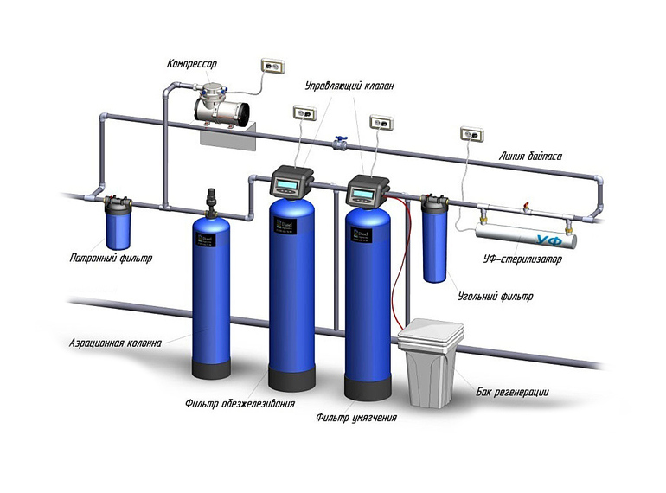
механическая обработка — сначала из жидкости нужно убрать твердые, нерастворимые частички, примеси в виде ила, песка, травы и водорослей, а также мусора и остатков жизнедеятельности человека;
аэрация — процесс растворения содержащихся газов, окисления железа (осуществляется аэрационной колонной и специальным компрессором);
обезжелезивание — наиболее сложный и длительный этап, где используется дренажно-распределительное устройство с блоком автоматического управления (в корпус засыпается зернистый материал, на котором и окисляется железо сначала из двухвалентного в трехвалентное, а после — выпадает в осадок);
смягчение — удаление из воды солей магний и кальция, которые делают ее жесткой (используется регенерирующий раствор соли и ионообменные смолы).
Завершающим этапом является пропуск через угольные фильтры. Они позволяют улучшить цвет и запах воды, делают вкус более приятным.
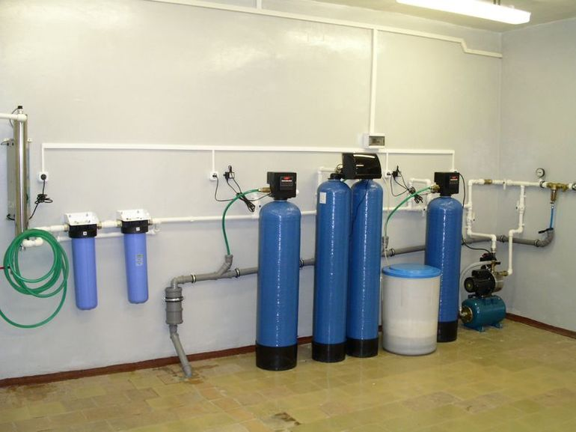
Обязательной процедурой на любой станции водоподготовки является обеззараживание — уничтожение бактериологических загрязнителей. В качестве реагентов применяются хлор или ультрафиолетовые стерилизующие установки. Однако в первом случае требуется дополнительная процедура по избавлению от остатков хлора, которые крайне опасны для здоровья.

Ультрафиолетовые лучи считаются более безопасными. Они способны проникать в каждую клетку микроорганизмов, разрушать их и полностью уничтожать. Таким образом, достигается максимальный обеззараживающий эффект. В большинстве городов все же предпочтение отдается промывке внутригородских сетей хлором. Об этом свидетельствует периодически появляющийся характерный запах в течение нескольких дней с периодичностью 2 раза в год.

Техническое оснащение городских сетей
Стационарные станции представляют собой огромные площадки с многочисленными узлами и механизмами. Современное оборудование функционирует полностью в автоматическом режиме, поэтому присутствие человека в рабочем процессе сведено к минимуму. Стандартная комплектация устройств включает:
основной резервуар для приема жидкости — сюда она поступает через коммунальные каналы для первоначального накопления и грубой первоначальной очистки;
насосы — агрегаты, обеспечивающие дальнейшее перемещение воды на рабочие подстанции;
смесители — интегрированные в систему вихревые установки, которые отвечают за равномерное распределение добавляемых коагулянтов по всей массе (скорость в пределах 1,2 м/с);
фильтры — специальные приспособления в виде сорбционных мембран;
обеззараживающий узел — современные системы, на 95% изменяющие качественный состав. 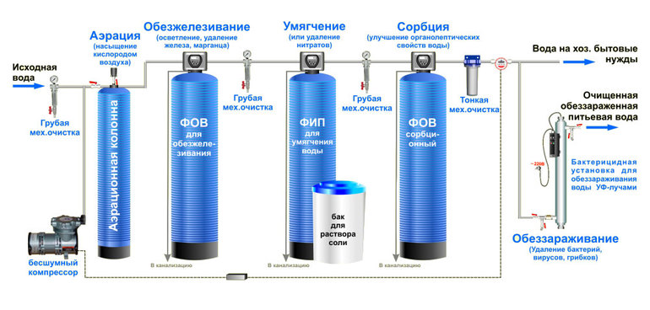
Существует несколько разновидностей станций. Наиболее примитивные представляют собой конструкции блочного типа с замкнутыми системами, которые функционируют по принципу насосного оборудования.
Самые современные установки — это комплексные, модульные, многоступенчатые сооружения, которые включают и обеззараживание, и фильтрацию, и другие стадии, и оснащены распределительными каналами выводы. Важной особенностью таких систем является возможность их интеграции в крупные индустриальные объекты, а также изменение набора модулей и комплектующих.
Еще одна разновидность — специализированные, узконаправленные станции, которые выполняют только уничтожение бактерий, грибков, водорослей.
При выборе оборудования необходимо ориентироваться на разные критерии. Например, в домашних условиях достаточными являются установки с пропускной способностью 2−3 м3/час. Для промышленных объектов этот показатель должен рассчитываться из суточной потребности и составлять до 1 тыс. м3/час. Оптимальным давлением считается диапазон от 6 до 10 бар для крупных гидрологических узлов, для бытовых нужд — определяется индивидуально.
Необходимость применения
После использования водопроводной воды, которая прошла очистку в городских стационарных сооружениях, нередко наблюдается налет, например, в чайнике, на раковинах или в стиральной машине. Это легкий известковый налет, который необходимо регулярно чистить, чтобы он не превратился в известковый камень. Употреблять воду такого качества опасно для здоровья, так как рано или поздно это приводит к образованию камней в почках. Страдает от такого состава жидкости и бытовая техника. Стиральные и посудомоечные машины быстро выходят из строя, когда на нагревательных элементах регулярно образуется накипь.
Это далеко не все проблемы, которые возникают в результате использования воды низкого качества в бытовых условиях. Поэтому возникают дополнительные расходы, связанные с установкой очистительных мини-станций в своем доме или в квартире.
Одна из сфер применения установок водоподготовки — предприятия по производству пива. Здесь к жидкости предъявляются очень строгие требования, она является основным сырьем. Для получения 1 литра хмельного напитка потребуется 20 литров воды. Именно от ее качества зависит вкус готового продукта, его стойкость, мягкость, а также процесс брожения.
В составе не должно присутствовать излишков солей магния и кальция, иначе это придаст соленоватость и нехарактерную кислинку. Не допускается также использование щелочной воды. На пивзаводах работают высокотехнологичные станции водоподготовки, которые позволяют добиться высокого качества продукции.
Отдельными местами, где производится предварительная обработка, являются отстойники. Они представляют собой железобетонные сооружения проточного типа, которые очень медленно пропускают воду. Это называется очисткой в ламинарном режиме, загрязнения просто выпадают в осадок, а затем потоки направляются на дальнейшую очистку.

